1.plugin para Intellij para el desarrollo de diagramas UML.

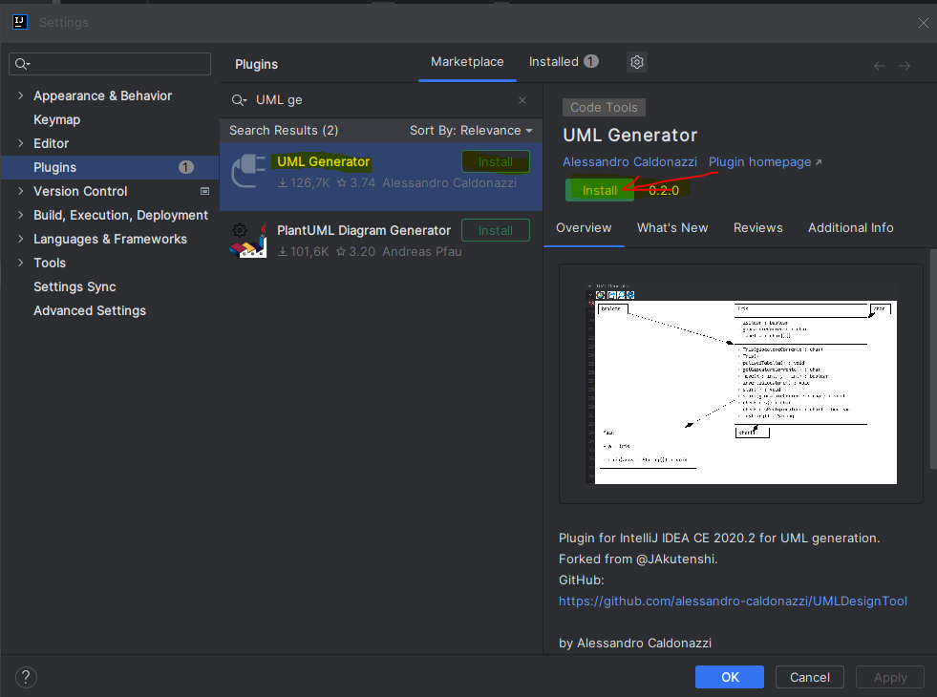

Buscamos en el buscador de plugins “UML GENERATOR” y lo instalamos:

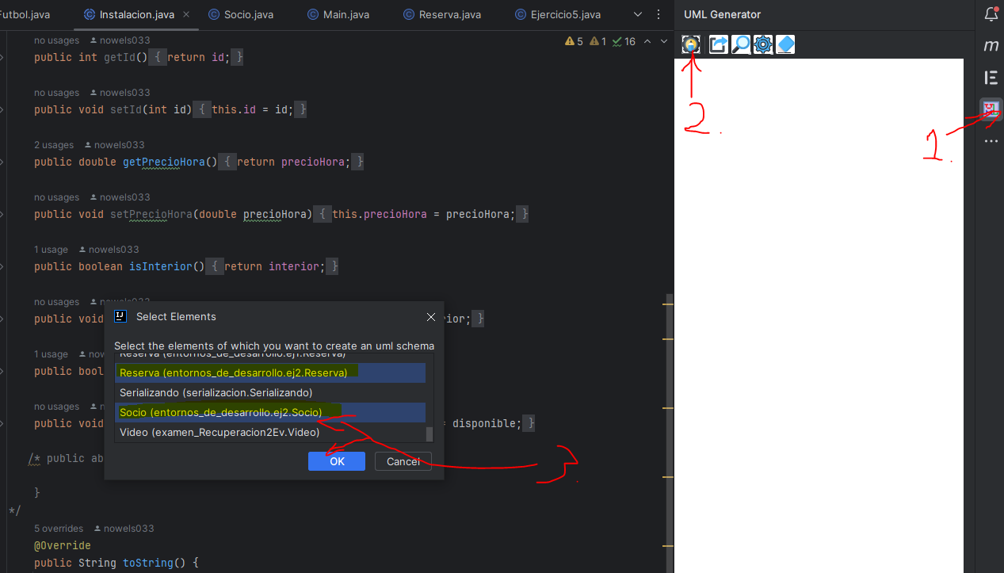

1. seleccionamos en icono que tenemos nuevo del plugin UML GENERATOR
2.pinchamos en el icono del plugin para poder selecionar las clases con las que queremos generara el diagrama UML.
3.seleccionamos las clases que queramos añadir al diagrama UML y le damos a ok.

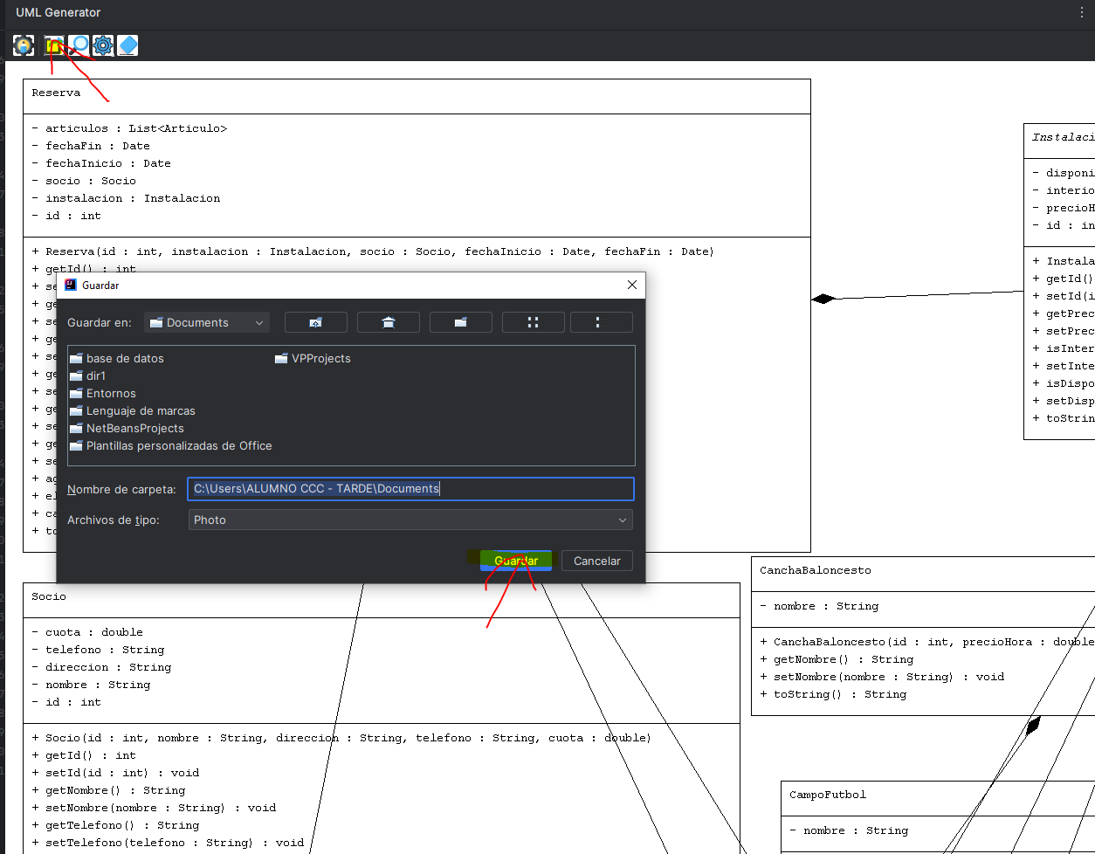

Nos generara un diagrama UML y podemos guardarlos en la ruta que queramos.

